歡喜鬧熱來辦桌

聖誕節前夕的這天，大洲國小的小朋友以主人家的心情歡喜來辦桌；將這段時間大家辛辛苦苦耕種的稻鴨米、蔥、蒜、蔬菜以及飼養的雞用在地傳統的『辦桌』來宴請感謝平時為我們辛苦付出的校園愛心志工、家長委員會、社區人士、還有協助我們這次活動進行的所有叔叔、阿姨、伯伯們。當天活動要感謝很多人的大力幫忙，才能讓我們順利完成這艱鉅的任務！
當日活動內容如下：
四孝兒童劇-我會飛ㄟ-表演
感謝逗相挺-謝謝所有對大洲國小付出的家長、志工、社區鄰里、機關團體、、、
主廚上菜-羅東洋芋西餐廳主廚也是我們的家長，為我們示範簡單又具有特色的蔥明麵料理
我是總舖師-低中高年級的小小主廚們各展身手，爭奪總舖師的名號，最後分別由一忠林予衡、四孝陳虹瑩、六忠曾玟菁獲得！
逗陣做愛心-現場由小朋友自己拍賣黃金雞、三星蔥、稻鴨米，所得12500元全數捐給宜蘭教養院做愛心

在校園裡搭寮準備宴客囉！ | 熱鬧的氛圍
我是總舖師的獎品—高級平底鍋 | 現場布置(小書、義賣品、自種農菜)
家長委員、愛心志工協助擺桌 | 我們的黃金雞已經脫光光了
三星地區農會家政班總動員 | 連校長也來參一腳
引導貴賓簽到入座的同學 | 記者爭相訪問校長
蔥明寶寶率先登場 | 我會飛ㄟ-閩南語兒童劇表演
黃金雞、三色蛋、豆芽菜、、、 | 簡單但美味健康的食物！
校長致詞 | 感謝逗相挺-致贈感謝狀給協助單位
主廚上菜-現場特色料理教學(洋芋西餐廳主廚) | 國立教育廣播電台再度蒞臨採訪
這飯也是我們種的稻鴨米喔 | 低年級義賣黃金雞
大家搶成一團都是為了這10隻雞啦 | 我灑鹽巴的架勢不賴吧
我是總舖師-低年級煎荷包蛋 | 邀請現場來賓為我們投票
請各位來賓品嘗看看 | 不管有沒有第一名，都是總舖師啦
我是總舖師-中年級炒高麗菜 | 架勢挺不賴的，老師都自嘆不如了
試吃看看味道如何再決定投給誰 | 恭喜四年孝班的陳虹螢勝出
高年級義賣三星蔥 | 請向我們大洲購物台的銷售人員購買
我是總舖師-高年級做蔥油餅 | 現場蔥油餅製作
所有的過程全都自己親手做 | 看我們的手藝，過年可以去擺攤囉！
中年級義賣稻鴨米 | 營養教育-營養師現場進行營養教育
社區人士也都來共襄盛舉 | 義賣所得1萬2千5百元贈教養院
聯合報報導 | 宜蘭有線新聞報導
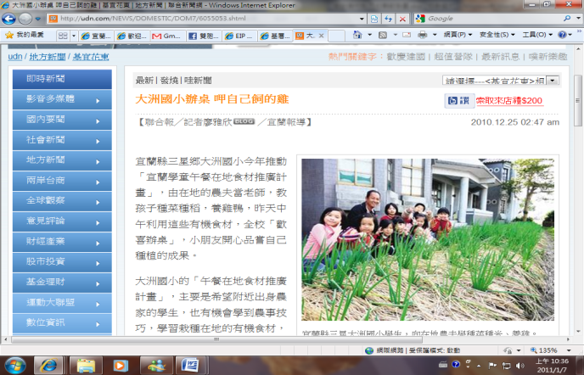 | 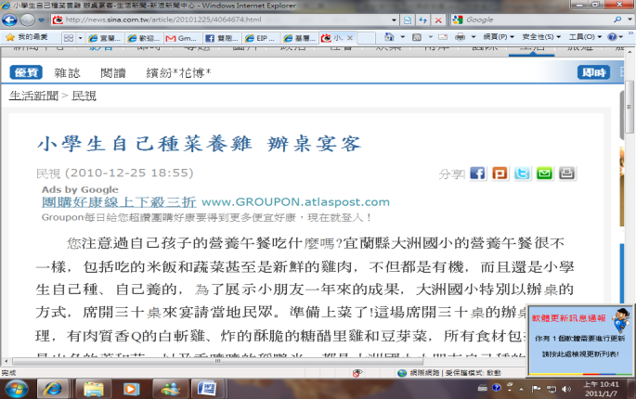
聯合新聞網 | 民視新聞報導
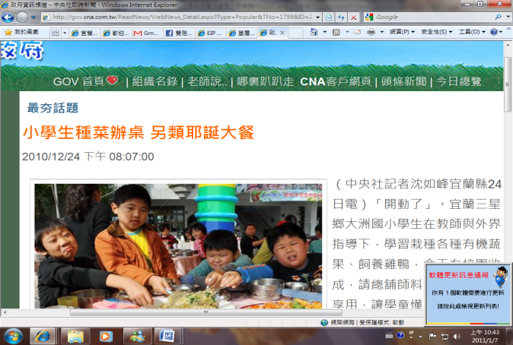
中央社報導 | 請柬
活動內容 | 義賣所得1萬2千5百元捐教養院

